O nas – tekst łatwy do czytania i rozumienia
Gdzie jesteśmy?
Przedszkole Miejskie nr 121 w Łodzi znajduje się przy ulicy Generała Tadeusza Kutrzeby 4 B.
Do budynku przedszkola można wejść od ulicy Generała Tadeusza Kutrzeby.
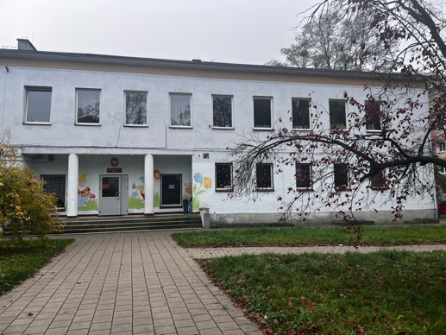
W pobliżu drzwi wejściowych, po prawej stronie znajduje się domofon. Nad domofonem znajduje się dzwonek.Należy zadzwonić.
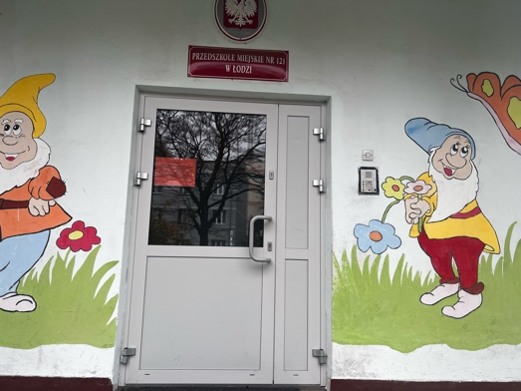
Kiedy wejdziesz do budynku przedszkola, jako pierwsze zobaczysz drzwi na hol na parterze.

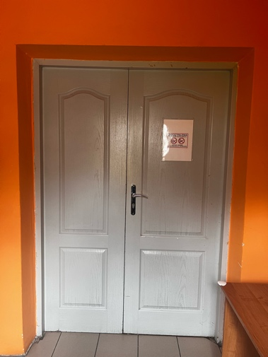
Należy poprosić pracownika przedszkola.

Sekretariat to biuro, do którego dostarczamy pisma, podania i dokumenty.
Sekretariat znajduje się na końcu szatni dla dzieci, na parterze.
To są drzwi do sekretariatu.
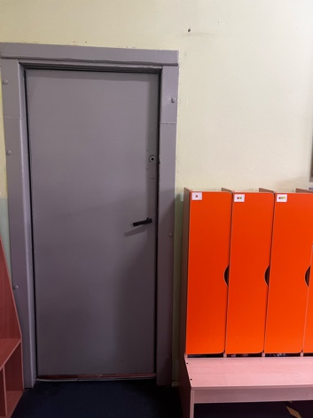

Czym zajmuje się Przedszkole Miejskie nr 121 w Łodzi?
Przedszkole Miejskie nr 121 w Łodzi jest placówką publiczną, prowadzoną przez Miasto Łódź.
Przedszkole zapewnia bezpłatne nauczanie w zakresie podstawy programowej wychowania przedszkolnego.
W przedszkolu zajmujemy się kształceniem, wychowywaniem i opieką nad dziećmi w wieku od 3 do 6 lat.
Przedszkole jest czynne pięć dni w tygodniu od poniedziałku do piątku.
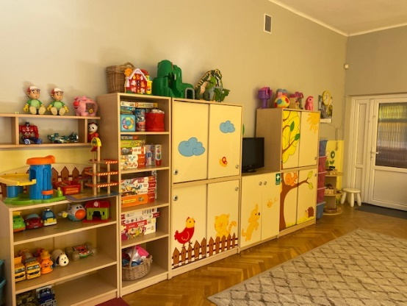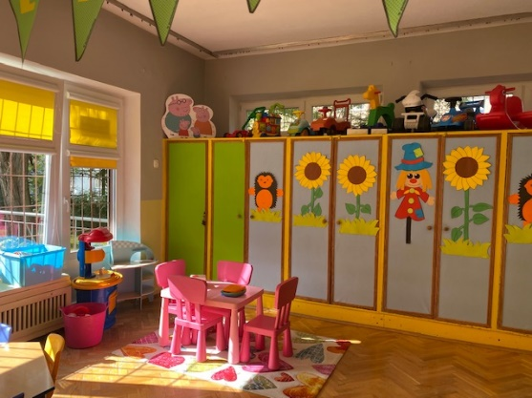
Dyrektorem przedszkola jest Pani Katarzyna Kaźmierczak.
W przedszkolu zatrudnieni są nauczyciele, specjaliści, pracownicy administracji i obsługi.

W naszej placówce zapewniamy dzieciom:

- Pyszne posiłki
Posiadamy własną kuchnię, w której przyrządzane są posiłki.
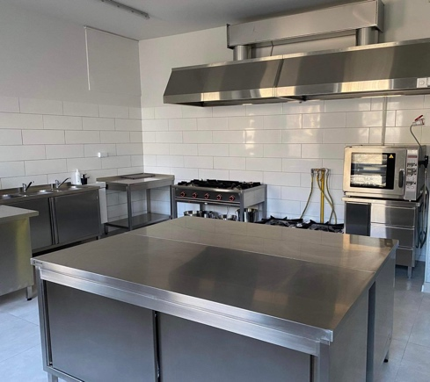

- Opiekę logopedy, psychologa i pedagoga.
Dzieci mogą skorzystać z pomocy psychologiczno-pedagogicznej we współpracy z Poradnią Psychologiczno-Pedagogiczną nr 1.
Poradnia Psychologiczno-Pedagogiczna nr 1 znajduje się w Łodzi przy ulicy Hipotecznej 5.
Gabinet logopedy , pedagoga i psychologa szkolnego znajduje się na parterze.
To są drzwi do gabinetu logopedy, pedagoga i psychologa.
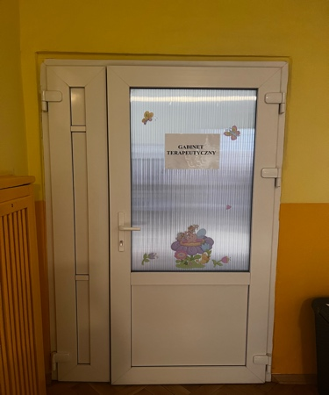

Jak się z nami skontaktować?
1. Telefonicznie: 42 651 64 27
2. Możesz też wysłać e-maila na adres: kontakt@pm121.elodz.edu.pl
3. Możesz napisać pismo i wysłać na adres:Przedszkole Miejskie nr 121, ul. Generała Tadeusza Kutrzeby 4 B, 91- 013 Łódź
4. Możesz przynieść pismo do sekretariatu szkoły.
Sekretariat jest otwarty w godzinach od 8:00do 15:00.

